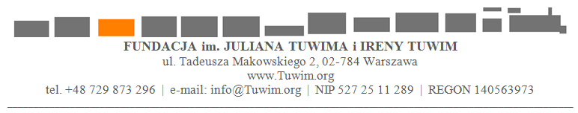

FORMULARZ DLA WYDAWCY PUBLIKACJI W DRUKU
Dotyczy ANEKSU ZWIĘKSZAJĄCEGO NAKŁAD

do uprzednio zawartej umowy licencyjnej („Umowa”) na wydanie drukiem utworów słownych autorstwa Ireny Tuwim

Nr Umowy, data jej podpisania/data upływu ważności oraz nakład podany w Umowie

Nr poprzednio podpisanych aneksów do Umowy oraz wysokość nakładu dla każdego z podpisanych aneksów.

Dane Wydawcy – proszę podać, jeśli zmienione
pełna nazwa, adres, gdzie przedsiębiorstwo jest zarejestrowane, numer KRS lub innego rejestru, numer NIP
Dla osoby fizycznej, nie prowadzącej działalności gospodarczej, proszę podać imię, nazwisko, adres zamieszkania, nr PESEL.

Kto w imieniu Wydawcy będzie podpisywał aneks – proszę podać, jeśli zmienione
imię i nazwisko, funkcja
Przy zarejestrowanej reprezentacji łącznej proszę podać wymaganą liczbę nazwisk reprezentantów. Ew. pełnomocnictwa powinny być podpisane przez ww. osobę/osoby.

Wielkość dodruku - nakład, na który Wydawca zamierza podpisać nowy aneks.

Nr ISBN | Jeśli zmieniony – inny niż w Umowie, wówczas konieczna jest nowa umowa
Format i oprawa publikacji  Twarda / miękka | Jeśli zmieniony – inny niż w Umowie, wówczas konieczna jest nowa umowa
Autor ilustracji | Jeśli zmieniony – inny niż w Umowie, wówczas konieczna jest nowa umowa
CENA zbytu netto

Rekomendowana CENA detaliczna netto

DYSTRYBUCJA
np. księgarnie, kluby książki, kioski, dodatek do czasopisma

Data oraz imię i nazwisko osoby wypełniającej formularz
2024-01-01

